Онлайн-семинар на тему:
«Определение региональной политики в области информатизации охраны здоровья, их координация»
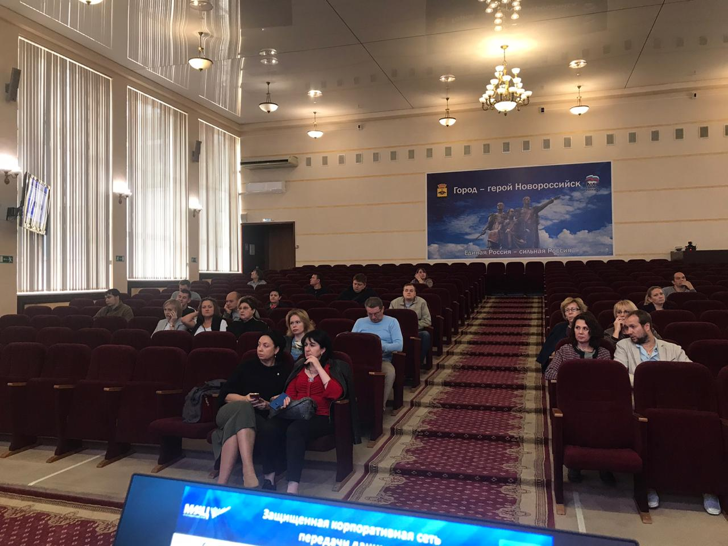

25 сентября в администрации прошел очередной онлайн-семинар, организованный министерством здравоохранения Краснодарского края, темой которого стало определение региональной политики в области информатизации охраны здоровья, их координация.
С лекцией по теме выступил заместитель начальника по проектной работе ГБУЗ «Медицинский информационно-аналитический центр» министерства здравоохранения Ялупин Михаил Дмитриевич.
Основным вопросом лекции стал вопрос развития информатизации в области здравоохранения. Работа в данном направлении ведется с 2011 года. «Подключение всех объектов здравоохранения в крае к скоростной сети Интернет основная наша задача» – отметил Михаил Дмитриевич.
На сегодняшний день существует региональный портал записи на прием к врачу в край: WWW.KUBAN-ONLINE.RU , где к системе подключено 655 медицинских организаций.
Число записавшихся граждан на прием к врачу через Интернет на сентябрь 2019 года составляет 2 343 489 человек, что превышает цифру зарегистрировавшихся граждан в аналогичном периоде 2018 года на 15 %.
Приказом министерства здравоохранения Краснодарского края на базе ГБУЗ МИАЦ организован единый краевой контакт-центр, задачи которого:
- повышение качества и доступности услуг, предоставляемых населению в сфере здравоохранения;
- обеспечение удобства граждан при записи на прием к врачу;
- предоставление справочной информации о предоставляемых медицинских услугах и работе медицинских организаций;
- принятие оперативных мер реагирования при возникновении проблем при оказании медицинской помощи.
Контактный телефон: 8-800-2000-366.

